谈录见簋铭中“肇享”的意义
――兼说册命铭文中的“用事”
陈英杰

摘要：本文谈了新出器物录见簋铭中“肇享”以及册命铭文中“用事”的意义，“肇”为敏义，也即敬勉之义，“享”为奉事义，“肇享”就是敏于供职、敏于奉事王命。“肇享”与册命铭文中的“用事”意义相当。
关键词：录见簋 肇享 用事 册命铭文

2005年国家博物馆征集了一件录见簋，刊布于《中国历史文物》2006年第3期，同期发表了王冠英^{[1]}、李学勤^{[2]}、夏含夷^{[3]}、张永山^{[4]}等先生的研究文章。诸家注意焦点都放在了断代及相关器物的系连方面，王冠英先生虽对铭文做了考释，但仍有未尽之处，今特撰小文向王先生及方家请教。
至于分期，诸家均定为穆王时器。簋铭为典型的册命铭文，其用词基本都是以前出现过的，只有“册申令”和“肇享”为新见说法。“肇”字写作“舟聿”，王、李二先生都释为“肇”，可从，字从聿得声^{[5]}。“肇”本从户，此字从“舟”，当是变形声化。“肇享”的意义相当于其他册命铭文中常见的“用事”。
册命铭文中，在言明官司、予以命服或其他赏赐如土田、巿、旂等之后，“某某拜稽首”、“对扬”之前，往往云“用事”，少数曰“敬夙夜用事，勿废朕命”（西中后段2836大克鼎），或曰“用事，夙夕勿废朕命”（西中4200恒簋盖），或云“用夙夜事，勿废朕命”（西中2816伯晨鼎），或曰“敬乃夙夜用事”（西晚4311師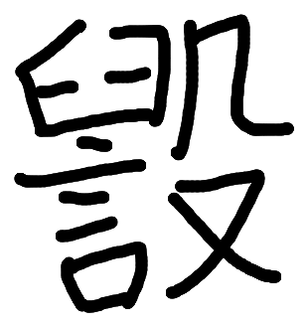簋），或曰“敬夙夕用事”（西晚4279元年師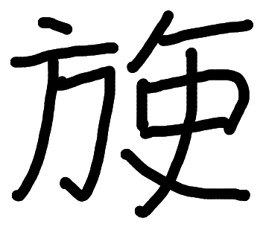簋）。这种“用事”前面有时插入一个“曰”字，静方鼎（西早《集录》357）“曰：用事”，熙盘“曰：用夙夕事”（西中《通鉴》14504，14759熙盉同），渊卣（西中前段《集录》605）“曰：用肇事”。
个别铭辞则比较特殊，录见簋云“女（汝）廼敬夙夕勿灋朕令（命），女舟聿（肇）享”，西晚4340蔡簋则仅曰“敬夙夕勿灋（廢）朕命”。
“用肇事”仅见渊卣，“肈”当与敬或勉义近。《尔雅·释言》：“肇，敏也。”《尚书·酒诰》“肇牵车牛”蔡沈集传：“肇，敏也。”《文侯之命》“汝肇刑文武”孙星衍《尚书今古文注疏》引《释诂》云：“肇，敏也。”《读书杂志·逸周书第三·谥法篇》“肇敏行成曰直”王念孙按：“肇与敏同义。”《诗·大雅·江汉》：“無曰‘予小子’， 召公是似，肇敏戎公，用錫爾祉。”毛传：“肇，謀；敏，疾。” 马瑞辰通释：“肇、敏連言，即訓肇爲敏……謀、敏古同聲。”唐颜真卿 《临淮武穆王李公神道碑铭》：“昔宗周之中興也，時則有若方叔、召虎 ，總師于肇敏之業，南威蠻荆，東截淮浦，以左右宣王，詩人歌之，列在《風》《雅》。”“肇敏”连言，义即犹黾勉、尽心竭力。 录见簋“汝肇享”之“肇”亦是此义。“敏”有勉和敬义^{[16]P964}。
金文中有“享奔走”，见于大盂鼎（西早2837）“敏朝夕入谏，享奔走”、麦方尊（西早6017）“享奔走令”，“享”多训“敬”，但没有训诂学上的依据，不可信。“奔走”是就供职而言，《国语·鲁语下》：“天子有虎贲,习武训也；诸侯有旅贲,御灾害也；大夫有贰车,备承事也；士有陪乘，告奔走也。” 韦昭注：“奔走，使令也。” 或作“奔奏”，《诗·大雅·緜》：“予曰有奔奏，予曰有御侮。” 毛传：“喻德宣譽曰奔奏。”郑玄笺：“奔奏，使人歸趨之。”陆德明释文：“奏，如字。本亦作走。”孔颖达疏：“奔走者，此臣能曉喻天下之人以王德，宣揚王之聲譽使人知，令天下皆奔走而歸趋之，故曰奔走也。”“奔奏”指奔走效力之臣。相同意义上的“享”也见于冬戈方鼎（西中2824）“氒復享于天子”，“享于天子”就是供职于天子，解为“奉献”或“享受、享用”是不确切的。逨盘（西晚《汇编》757）“享辟厉王”、逨钟（《集录》106）“享辟先王”，“享辟”之“享”也是此义（“辟”即辟事），反观太保罍（西早《集录》987）“唯乃明乃心，享于乃辟，余大对乃享”之“享”也是“享辟”义，可以理解为“奉事”、“侍奉”。大盂鼎“享奔走”意思就是奉事于天子并为王命而奔走效劳，其他诸例可例此依文为义。录见簋之“肇享”就是敏于供职、敏于奉事王命。
享在金文及传世文獻中常训为献，《商颂·烈祖》“来假来饗”郑笺：“享，谓献酒使神享之也。”《周礼·春官·大宗伯》“以肆献祼享先王”贾公彦疏：“享，献也，谓献馔具于鬼神也。”凡献于神曰享，引申为祭祀义。“奉上”、“养”、“食”、“宴”、“飨”、“受”等义均由“献神”义引申。那么，从中抽绎出“奉事”义，不但契合于“享”字意义的引申脉络，同时也能把相关金文文例解通，这个意义应该是成立的。就像“自”字，甲骨文中用为“鼻子”义，这个意义只记录于《说文解字》中（自，鼻也），但不见用于传世文献。我们在研究两周金文常用词意义时，发现这种情况并不鲜见。这也反映出出土文字资料对大型字书编纂的意义。
上文所说的“用事”跟追簋（西中4219）所说的“追虔夙夕卹厥尸事”,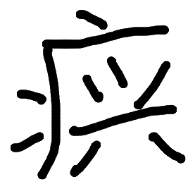钟(西中252)之“夙夕虔敬卹氒死尸事”）、逨盘之“虔夙夕敬朕尸事”（逨钟则云“虔夙夕敬氒尸事”）是一个意思，是在册命时说明职司和赏赐物品后，勉励受封赐者勤于政事、职事。参考春秋晚期叔尸鐘中的有关用词，就更容易明白其用义，272钟云“公曰：汝不彖（惰）夙夜，宦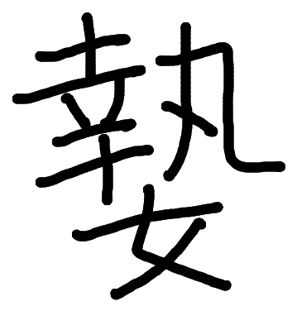而（執爾）政事……尸不敢弗憼戒，虔卹乃死（尸）事”，276钟云“勤勞其政事”。
“用事”一语，只见于西周铭辞，如果不计重复并排除非册命铭辞的铭辞，有32例，重复的计入，则有54例^{【8】}，说明这是册命铭辞中的一种惯用语，或者说是册命体铭文的一个格式特征，其位置、意义相对固定。
辅师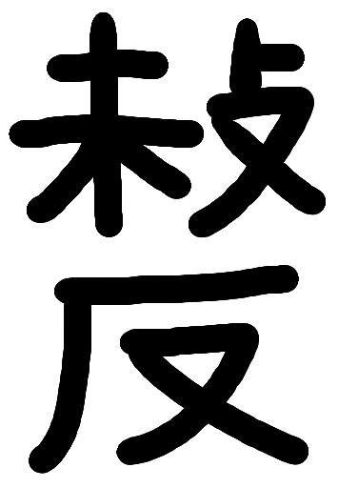簋（西晚4286）云“……（册命铭文）用事。拜稽首，敢對揚王休令（命），用作寶尊簋，其萬年子子孫孫永寶，用事”，第一个“用事”的性质容易确定，后一“用事”用在用途铭辞中，跟启卣（西早5410 ）“作祖丁寶旅尊彝，用匃魯福，用夙夜事”之“用夙夜事”、倗卣（西中5366）“倗作厥考寶尊彝，用萬年事”（5955倗尊同）之“用萬年事”用义应该相同。启卣的作器之因是说启从王巡狩，“謹不擾”而作器，倗卣则无作器之因铭辞。这种“用事”跟册命铭辞中的“用事”结构相同，这从其变体中也可以看出来，其区别只在于使用的位置不同，但这并不构成意义上的区别要素，它们的意义是一样的，但不能把这种“用事”之“事”狭隘地理解为“政事”，它应该包括政事、祭事以及其他一些本家族内部事务，可以笼统地理解为勤谨于职事或职守。
金文中“用事”尚未凝固成固定搭配，其间可以插入其他成分。由于这种铭辞只见于西周，东周的情况从金文中无法观察出来，不过东周及东周以后的文献中尚沿用着这种“用事”，较之金文，结构已相对凝固。《战国策·秦策三》：“今秦。太后、穰侯用事，高陵、涇陽佐之。”《史记·孔子世家》：“孔子用于楚，則陳蔡用事大夫危矣。”晋葛洪《抱朴子·审举》：“靈、獻之世，閹宦用事，羣姦秉權。” 宋司马光《刘道原＜十国纪事＞序》：“方介甫用事，呼吸成禍福。凡有施置，舉天下莫能奪。”这里指指执政，当权。亦可指执政者，《史记·伍子胥列传》：“子胥專愎彊諫，沮毁用事，徒幸吴之敗以自勝其計謀耳。”很明显，它们与西周金文中的“用事”是一脉相承的。
金文中有两种“用事”，本文主要谈政事、职事义，它还指祭事，可参拙文《读金小札（五则）》^{[11]}。两种“用事”都要求恭敬、勤勉。
2006年11、12月间初稿
2007年4月15日定稿

附注：

此数字是《殷周金文集成》中的器物编号，下例此。
保员簋（西早《集录》484）、曶簋（西中《汇编》1815）、二式熙簋（西中《通鉴》5198）同。曶簋之职司位于“用事”后，熙簋则仅言赏赐，未言职司，根据册命铭文的一般格式，二器属于册命体没有疑问，下文熙盘同。保员簋则不是册命铭文。其“用事”内涵均相同。
裘锡圭先生在《从殷墟卜辞的“王占曰”说到上古汉语的宵谈对转》（《中国语文》2002年1期）一文注47中也谈到了“肇”有“敏”义的问题。
“奔走”还见于周公簋（西早4241）“克奔走上下，帝无终令于有周”，效卣（西早5433）“效不敢不万年夙夜奔走扬公休”，麦盉（西早9451）“用从井侯征事，用奔走”、召圜器（西早10360）“奔走事皇辟君”，最晚的一例见于中山王鼎（战中2840）“吾老贾，奔走不听命”，意义似有所不同。
陈初生《金文常用字典》594页，张世超等《金文形义通解》1375页以为与十年陈侯午敦之“享”义同。二位先生是把“享”理解为了“献纳、进献”或“宴飨”之义，非是。
王文耀《简明金文词典》213页。
此数器均非册命体，但逨盘、逨钟内容跟册命有关。
张振林《彝铭中的“日”与“易……旂×日用事”鄙见》（稿本），中国古文字研究会第四届年会论文，广州，1981年。
“謹不擾”与献簋（西早4205）之“休无尤”、太保簋（西早4140 ）“敬无遣”同义。
盠方彝（9900）“更朕先宝事”之“事”就是指继承先人的职事（官爵），同类之“事”又如宰兽簋（集录490）“更乃祖考事，兼司……”，又豆闭簋（4276）、吕服余盘（10169）等，“事”或称“服”，如录见簋“更乃祖服，作冢司马”。 参考文献： [1] 王冠英. 录见簋考释[J].中国历史文物，2006（3）. [2] 李学勤.论录见簋的年代[J].中国历史文物，2006（3）. [3] 夏含夷.从录见簋看周穆王在位年数及年代问题[J].中国历史文物，2006（3）. [4] 张永山. 录见簋作器者的年代[J].中国历史文物，2006（3）. [5] 何琳仪，黄锡全.害夫簋考释六则[A].古文字研究（第7辑）[C]. 北京：中华书局，1982. [6] 郭沫若主编.殷周金文集成[Z].北京：中华书局，1984－1994. [7] 刘雨，卢岩.近出殷周金文集录[Z].北京：中华书局，2002.文中简称《集录》. [8] 吴镇烽.商周金文资料通鉴（数据库光盘）.2007.文中简称《通鉴》. [9] 钟柏生，陈昭容，黄铭崇，袁国华.新收殷周青铜器铭文暨器影汇编[Z].台湾：艺文印书馆，2006.文中简称《汇编》. [10] 张振林.彝铭中的“日”与“易……旂×日用事”鄙见（稿本）.中国古文字研究会第四届年会论文.广州，1981. [11] 陈英杰.读金小札（五则）[A].古文字研究（第25辑）[C]. 北京：中华书局，2002. [12] 裘锡圭.从殷墟卜辞的“王占曰”说到上古汉语的宵谈对转[J].中国语文，2002（1）. [13] 陈初生.金文常用字典[M].西安：陕西人民出版社（第二版），2004. [14] 张世超，孙凌安，金国泰，马如森.金文形义通解[M].日本：中文出版社，1996. [15] 王文耀.金文简明词典[M].上海：上海辞书出版社，1998. [16] 宗福邦，陈世铙，萧海波主编.故训汇纂[Z].北京：商务印书馆，2003. [说明]文中器物断代用简称，如“西周早期”简称“西早”，“西周中期”简称“西中”。 联系地址： 广州市黄埔大道西601号暨南大學中文系 陈英杰 收 邮编：510632 E-mail：chencongjia@sina.com

